Рекламний тур до Таїланду «Загадковий Сіам»

4 ночі Паттайя → 4 ночі Чанг → 1ніч Бангкок

9 ночей / 10 днів 15.10.24 - 25.10.24

ПРОГРАМА ТУРУ
16.10.2024
 | Приліт до Бангкока . Трансфер в Паттайю .
 | Огляд + поселення в готелі . Вечеря
17.10.2024 | Сніданок.
Екскурсія – Парк Nong Nooch
Тропічний парк Нонг Нуч складається з багатьох зон. Сад орхідей, сад кактусів, сад метеликів, сад дерев бонсай, сад глиняних горщиків, італійський садок, французький парк «Міні-Версаль», плантація пальм та багато іншого . 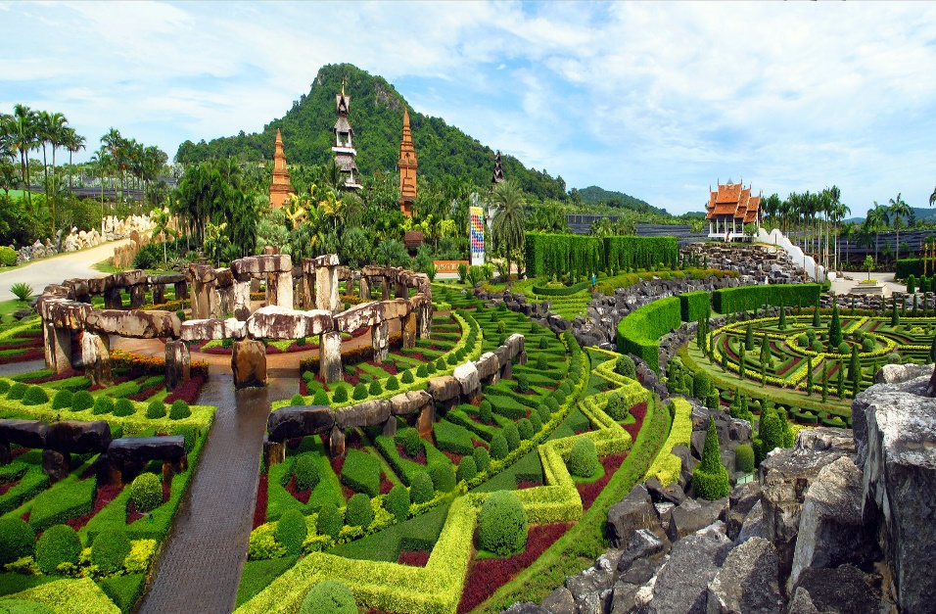
 | Огляд 4 готелів. Обід
18.10.2024 | Сніданок
 | Виселення з готелю. Огляд 4-5 готелів. Обід
 | Поселення у готель.
19.10.2024 | Сніданок
Вільний день для відпочинку та факультативних екскурсій

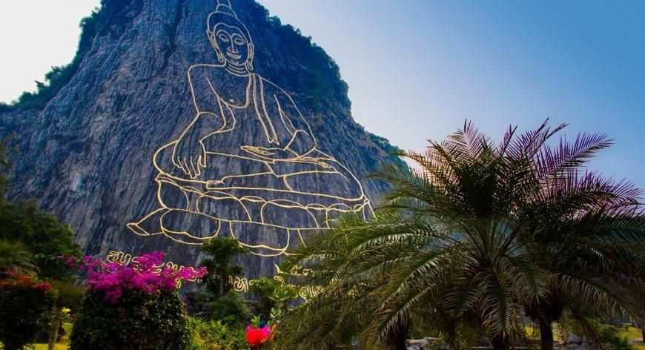
20.10.2024 | Сніданок.
 | Виселення з готелю Паттаї
 | Переїзд на о. Чанг
 | Огляд готелю. Обід. Поселення в готель
21.10.2024 | Сніданок.
Оглядово-ознайомча екскурсія островом Чанг
Оглядовий майданчик, храм Ват Клонг Прао, магазин латексу, шкіри та сувенірів
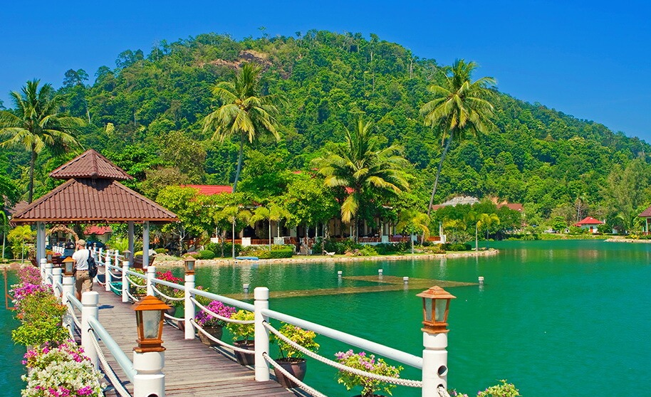
 | Огляд 4-5 готелів. Обід
22.10.2024 | Сніданок.
 | Виселення з готелю. Огляд 4-5 готелів
 | Огляд + поселення
23.10.2024 | Сніданок
Повний вільний день на о. Чанг
( можлива факультативна дод. екскурсія на острови)
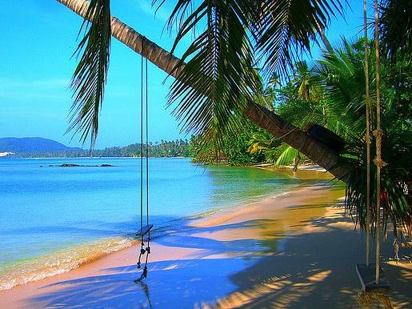
24.10.2024 | Сніданок .
 | Виселення із готелю. Переїзд у Бангкок .
 | Огляд + поселення в готелі. Вечеря
25. 10.2024 | Сніданок
 | Екскурсія Королівський Палац 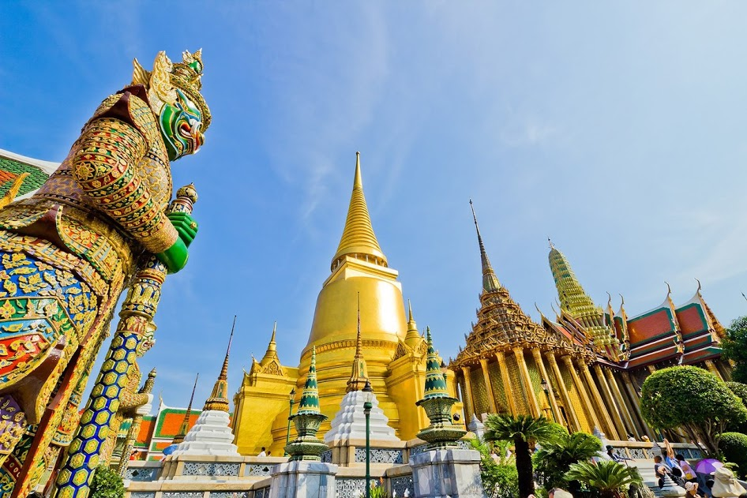
 | Вільний час для шопінгу в т/ц Бангкока ( MBK ; Siam Paragon )
 | Виселення з готелю. Трансфер до а/п Бангкок
 | Виліт з а/п Бангкок.

